**МУНИЦИПАЛЬНОЕ БЮДЖЕТНОЕ ОБЩЕОБРАЗОВАТЕЛЬНОЕ УЧРЕЖДЕНИЕ «МАРФИНСКАЯ СОШ»**

**ДОШКОЛЬНОЕ ОТДЕЛЕНИЕ «КОЛОСОК»**

**ГОРОДСКОГО ОКРУГА МЫТИЩИ МОСКОВСКОЙ ОБЛАСТИ**

**________________________________________________________________**



**Консультация для родителей**

**на тему: «Адаптация детей в детском саду»**

Группа: № 3 «Божьи коровки»

Подготовила: **воспитатель Голубева М. С.**

г.о. Мытищи

2023 год

**Цель:** повышение педагогической грамотности родителей по вопросам адаптации детей в детском саду.

**Задачи:**

1. Показать родителям значимость проблемы адаптации и возможности её решения.
2. Предупредить возможную передачу тревоги и нервного возбуждения от матери к ребёнку.
3. Создать условия для благополучного включения ребёнка в новую социальную среду.
4. Устранить противоречия между возможностями ребёнка и требованиями среды.
5. Продумать алгоритм совместных действий с родителями.
6. Раскрыть роль семьи в решении данной проблемы.

**Подготовительная работа:** подбор информации (<https://nsportal.ru/detskii-sad/vospitatelnaya-rabota/2017/11/21/adaptatsiya-v-detskom-sadu-malyshey-konsultatsiya-dlya>); изготовление памяток для родителей.

***Ход консультации:***

1. **Приветствие:**

- Уважаемые родители, мы очень рады всех Вас видеть! Вы сейчас вступаете в важный период Вашей жизни и жизни Вашего ребёнка – он идёт в детский сад. И для того, чтобы адаптация его к новым условиям прошла как можно спокойнее и быстрее, Вы должны знать побольше об особенностях этого сложного периода.

1. **Основная часть:**

В возрасте 2–3 лет у ребёнка всё взаимосвязано: состояние здоровья и эмоциональный настрой, физическое и нервно-психическое развитие. Это самый благодатный возраст - наиболее ощутимы изменения: малыш начал разговаривать, сам собирать или разбирать пирамидку, задавать первые вопросы: «Почему?», «Куда?». И это далеко не всё. Необходимое развитие в это время малыш получает через игрушки, самое важное занятие для него - игра. И родителям надо понимать, что добиваться желаемого можно через предложение: «Давай поиграем!». Мы же здесь постоянно играем с детьми, потому что именно в игре они знакомятся с окружающим миром, изобразительной деятельностью, конструированием, художественной литературой. В игре же происходит и развитие речи малышей.

Хорошо помогут адаптироваться игры, развивающие навыки выполнения повседневных обязанностей, вырабатывающие ответственность. Идея методики заключается в том, чтобы подготовить и рассказать ребёнку о детском садике на примере игры, а именно самым приятным для ребёнка способом. Играть в садик необходимо уже за несколько месяцев до поступления в него вашего малыша.

1. **Интерактив с родителями - педагогические ситуации:**

* **Ситуация до начала учебного года:** «Кукла Маша пошла в садик. У Маши в садике будет свой шкафчик. Маша нашла много новых друзей». Подтолкните ребёнка наводящими вопросами: «А ты хочешь свой шкафчик?», «Покажи, как ты будешь спать в садике; как будешь играть».

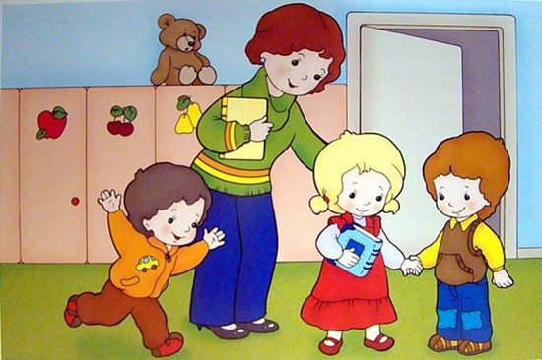

* **После начала учебного года в период адаптации:** Мама отводит ребёнка в сад, а ребёнок плачет и не хочет идти. Каковы Ваши действия?

1. **Советы родителям:**

* **Соблюдайте самое важное правило:** спокойная мама - спокойный ребёнок. Отдавая сына или дочь воспитателю, пытайтесь сохранять спокойствие, потому что дети очень хорошо чувствуют эмоциональное состояние. Если мама привела ребёнка, раздела и всё время оттягивает момент расставания, она даёт повод малышу для страха и волнений. Совет: настройте себя на расставание заранее, помните, что это неизбежно. Переодели ребёнка, поцеловали, пообещали, что обязательно заберёте его из детского сада и ушли.
* **Посещайте детский сад регулярно.** Чтобы ребёнок быстрее адаптировался, нужно водить его в детсад каждый день.
* **Дайте ребёнку «оберег»** - вещь, которая будет напоминать ему о доме, например, мамин шарфик, мягкую игрушку.
* **Никогда не обсуждайте то, что не устраивает** Вас в детском саду при ребёнке.
* **Если расставание с мамой проходит тяжело,** то рекомендуется приобщить папу, бабушку или кого-нибудь из родственников, чтобы они отводили малыша в детский сад.
* **Нельзя пугать ребёнка.** Часто родители пугают своих детей детским садом: «Вот не будешь слушаться меня - пойдешь завтра в садик». Задумайтесь, разве место, которым пугают, способно вызвать позитивные эмоции?
* **Нельзя обещать ребёнку то, что потом не сможете выполнить.** Например, если мама сказала, что заберёт сразу после обеда, то она должна так и поступить. Из-за не выполненного обещания у детей часто случаются истерики. Как же тут не плакать, если мама обещала и не пришла, может она собирается оставить в садике на ночь. Таким образом можно навсегда потерять доверие ребенка. Лучше говорить конкретно, что забрать сможете только вечером и не давать «пустых» обещаний.

1. **Подведение итогов:**

В процессе нашего с вами общения будут возникать различные вопросы, пожалуйста, не стесняйтесь, подходите к нам и спрашивайте. Мы с удовольствием на них ответим, а если нужно, проведём индивидуальную консультацию.

В комплексной работе с Вашими детьми период адаптации точно пройдёт наиболее благоприятно.

***Раздача памяток для родителей:***

